Plano de ajuste

Projeto OS ONLINE



# Índice

Implementação de exclusão de item - 1/8/2011 3

Visão geral do problema 3

Ocorrência 3

Solução 3

Rotinas envolvidas 3

Evidência do problema 4

# Implementação de exclusão de item - 1/8/2011

|  |  |
| --- | --- |
| **Desenvolvedor** | André Almeida. |
| **Cliente** | Intermed – Cotia. |
| **Responsáveis** | Patricia Yuri, Alexandre Perez e André Almeida. |
| **Ambiente de destino** | (X) Produção Assistida ( )Produção Final. |
| **Finalidade** | ( )Inovação ( )Evolução ( )Prevenção (X)Correção. |
| **Modelo da Aplicação** | ( )Stand Alone (X)Cliente/Servidor (X)n Camadas (X)Web. |
| **Navegador e Versão** | Internet Explorer 8, Mozilla Firefox 3.6, Google Chrome 12, Opera 11.50 e Safari 3.2.3. |
| **Envolvidos - Agility** | Patricia Yuri, Alexandre Perez e André Almeida. |
| **Envolvidos - Intermed** | Ewerton Bissi e Raquel Salles. |

## Visão geral do problema

Os itens do chamado, OS e do atendimento da OS não são de fatos excluídos do sistema após a solicitação do usuário.

## Ocorrência

Ao solicitar a exclusão de um item, o sistema informa ao usuário que os dados foram alterados com sucesso, o que é incorreto passando uma mensagem errônea ao usuário, portando se ao consultar o chamado, OS ou o atendimento da OS, lá estará novamente o item que deveria ser excluído.

## Solução

Inclusão de um parâmetro D_E_L_E_T_ semelhante ao encontrado na estrutura de dados do Microsiga que controla os registros que são excluídos pelo sistema. Este parâmetro receberá da aplicação web o valor em branco, caso o item não é para ser excluído ou o valor * se o item é para ser excluído.  
Obs: O parâmetro D_E_L_E_T_ já foi incluso na função, sendo necessário apenas o programador marcar um * no campo D_E_L_E_T_ no banco de dados para os itens que vem com o valor * do parâmetro D_E_L_E_T_ da função WSORDEMSERVICO, ou seja, o valor recebido pelo parâmetro D_E_L_E_T_ da função WSORDEMSERVICO nada mais é do que enviado pela aplicação web.

## Rotinas envolvidas

A implementação deve ser feita no método alterar e atender da função WSORDEMSERVICO.

## Evidência do problema

Incluído um chamado técnico de número 00000168 com dois itens (Equipamentos).

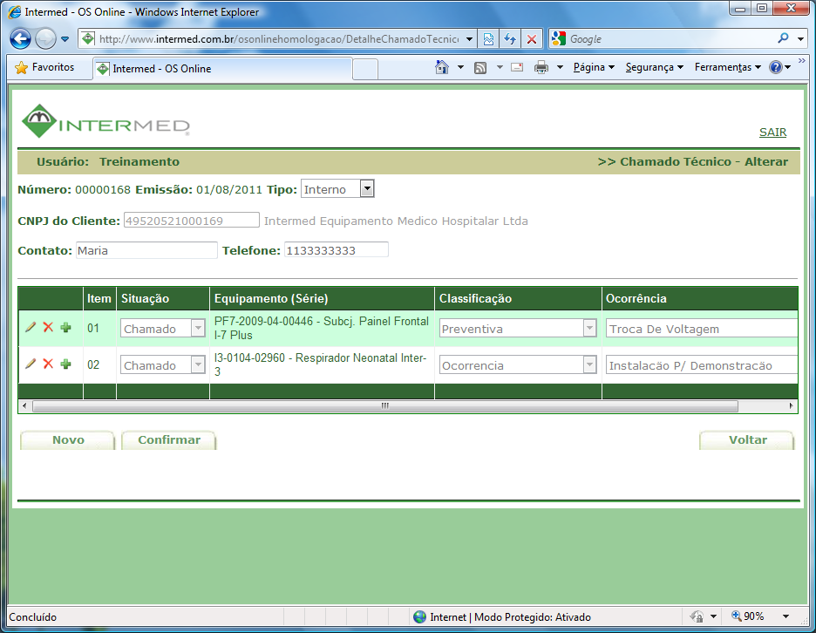

Após a inclusão, o item número 01 foi excluído do chamado técnico (Simbolizado por um X em vermelho), sendo assim apenas o item 02 restou.   
Para confirmar a alteração da inclusão do item, o botão confirmar foi acionado e o sistema emitiu novamente a mensagem que o chamado foi alterado com sucesso.

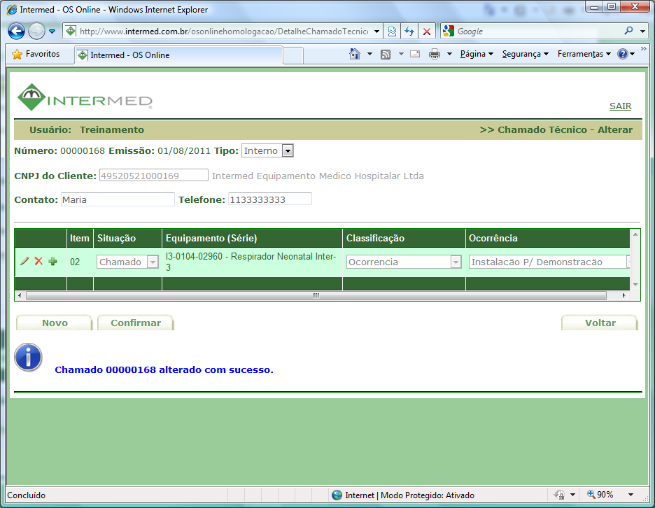

Ao consultar novamente o chamado técnico 00000168, percebemos que o item de número 01 aparece novamente na página.  
Além do chamado, o mesmo se aplica para a página referente a OS e atendimento da OS.

